matlab回归（拟合）总结

前言
1、学三条命令
polyfit(x,y,n)---拟合成一元幂函数（一元多次）
regress(y,x)----可以多元，
nlinfit(x,y,’fun’,beta0) (可用于任何类型的函数，任意多元函数，应用范围最主，最万能的)
2、同一个问题，这三条命令都可以使用，但结果肯定是不同的，因为拟合的近似结果，没有唯一的标准的答案。相当于咨询多个专家。
3、回归的操作步骤：
根据图形（实际点），选配一条恰当的函数形式（类型）---需要数学理论与基础和经验。（并写出该函数表达式的一般形式，含待定系数）------选用某条回归命令求出所有的待定系数。所以可以说，回归就是求待定系数的过程（需确定函数的形式）

一、回归命令
一元多次拟合polyfit(x,y,n);一元回归polyfit;多元回归regress---nlinfit(非线性)

二、多元回归分析
对于多元线性回归模型(其实可以是非线性，它通用性极高)：
设变量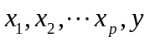的n组观测值为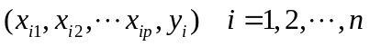
记 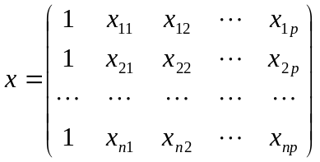，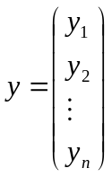，则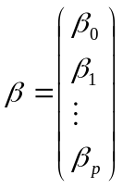 的估计值为排列方式与线性代数中的线性方程组相同（），拟合成多元函数---regress
使用格式：左边用b=[b, bint, r, rint, stats]右边用=regress(y, x)或regress(y, x, alpha)
---命令中是先y后x,
---须构造好矩阵x(x中的每列与目标函数的一项对应)
---并且x要在最前面额外添加全1列/对应于常数项
---y必须是列向量
---结果是从常数项开始---与polyfit的不同。）
其中： b为回归系数，的估计值(第一个为常数项)，bint为回归系数的区间估计，r: 残差 ，rint: 残差的置信区间，stats: 用于检验回归模型的统计量，有四个数值：相关系数r2、F值、与F对应的概率p和残差的方差（前两个越大越好，后两个越小越好），alpha: 显著性水平（缺省时为0.05，即置信水平为95%），（alpha不影响b,只影响bint(区间估计)。它越小，即置信度越高，则bint范围越大。显著水平越高，则区间就越小）（返回五个结果）---如有n个自变量-有误（n个待定系数），则b 中就有n+1个系数（含常数项，---第一项为常数项）(b---b的范围/置信区间---残差r---r的置信区间rint-----点估计----区间估计
此段上课时不要：---- 如果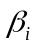的置信区间（bint的第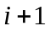行）不包含0，则在显著水平为时拒绝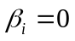的假设，认为变量是显著的．*******(而rint残差的区间应包含0则更好)。b,y等均为列向量,x为矩阵(表示了一组实际的数据)必须在x第一列添加一个全1列。----对应于常数项-------而nlinfit不能额外添加全1列。结果的系数就是与此矩阵相对应的（常数项，x1,x2,……xn）。（结果与参数个数：1/5=2/3-----y,x顺序---x要额外添加全1列）
而nlinfit:1/3=4------x,y顺序---x不能额外添加全1列，---需编程序，用于模仿需拟合的函数的任意形式，一定两个参数，一为系数数组，二为自变量矩阵（每列为一个自变量）
有n个变量---不准确，x中就有n列,再添加一个全1列（相当于常数项），就变为n+1列，则结果中就有n+1个系数。
x需要经过加工，如添加全1列，可能还要添加其他需要的变换数据。
相关系数r2越接近1，说明回归方程越显著；(r2越大越接近1越好)F越大，说明回归方程越显著；（F越大越好）与F对应的概率p越小越好，一定要P<a时拒绝H0而接受H1，即回归模型成立。乘余（残差）标准差（RMSE）越小越好(此处是残差的方差，还没有开方)（前两个越大越好，后两个越小越好）
regress多元（可通过变形而适用于任意函数），15/23顺序（y,x---结果是先常数项，与polyfit相反）y为列向量；x为矩阵，第一列为全1列（即对应于常数项），其余每一列对应于一个变量（或一个含变量的项），即x要配成目标函数的形式（常数项在最前）x中有多少列则结果的函数中就有多少项
首先要确定要拟合的函数形式，然后确定待定的系，从常数项开始排列，须构造x(每列对应于函数中的一项，剔除待定系数)，拟合就是确定待定系数的过程（当然需先确定函数的型式）
重点：
regress(y,x) 重点与难点是如何加工处理矩阵x。
y是函数值，一定是只有一列。
也即目标函数的形式是由矩阵X来确定
如s=a+b*x1+c*x2+d*x3+e*x1^2+f*x2*x3+g*x1^2,
一定有一个常数项，且必须放在最前面（即x的第一列为全1列）
X中的每一列对应于目标函数中的一项（目标函数有多少项则x中就有多少列）
X=[ones, x1, x2, x3, x1.^2, x2.*x3，x1.ˆ2] (剔除待定系数的形式)
regress: y/x顺序，矩阵X需要加工处理
nlinfit: x/y顺序，X/Y就是原始的数据，不要做任何的加工。
(即regress靠矩阵X来确定目标函数的类型形式（所以X很复杂，要作很多处理） 而nlinfit是靠程序来确定目标函数的类型形式（所以X就是原始数据，不要做任何处理）

例1
测16名成年女子的身高与腿长所得数据如下：
身高 | 143 | 145 | 146 | 147 | 149 | 150 | 153 | 154 | 155 | 156 | 157 | 158 | 159 | 160 | 162 | 164
腿长 | 88 | 85 | 88 | 91 | 92 | 93 | 93 | 95 | 96 | 98 | 97 | 96 | 98 | 99 | 100 | 102
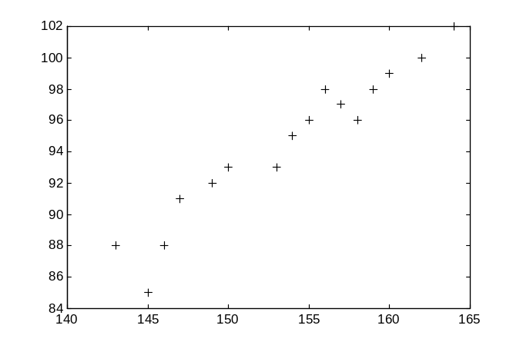
配成y=a+b*x形式

>> x=[143 145 146 147 149 150 153 154 155 156 157 158 159 160 162 164]';
>> y=[88 85 88 91 92 93 93 95 96 98 97 96 98 99 100 102]';
>> plot(x,y,'r+')
>> z=x;
>> x=[ones(16,1),x];----常数项
>> [b,bint,r,rint,stats]=regress(y,x);---处结果与polyfit(x,y,1)相同
>>b,bint,stats
得结果：b = bint =
-16.0730 -33.7071 1.5612------每一行为一个区间
0.7194 0.6047 0.8340
stats = 0.9282 180.9531 0.0000
即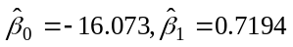；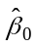的置信区间为[-33.7017，1.5612], 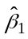的置信区间为[0.6047,0.834]; r²=0.9282, F=180.9531, p=0.0。p<0.05, 可知回归模型 y=-16.073+0.7194x 成立.
>> [b,bint,r,rint,stats]=regress(Y,X,0.05);-----结果相同
>> [b,bint,r,rint,stats]=regress(Y,X,0.03);

>> polyfit(x,y,1)-----当为一元时（也只有一组数），则结果与regress是相同的，只是
命令中x,y要交换顺序，结果的系数排列顺序完全相反，x中不需要全1列。
ans =0.7194 -16.0730--此题也可用polyfit求解，杀鸡用牛刀，脖子被切断。
3、残差分析，作残差图：
>>rcoplot(r,rint)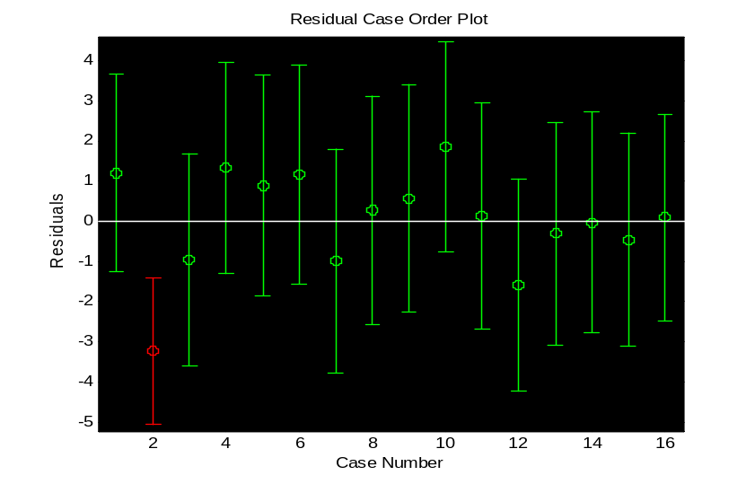
从残差图可以看出，除第二个数据外，其余数据的残差离零点均较近，且残差的置信区间均包含零点，这说明回归模型 y=-16.073+0.7194x能较好的符合原始数据，而第二个数据可视为异常点(而剔除)
4、预测及作图：
>> plot(x,y,'r+') >> hold on
>> a=140:165; >> b=b(1)+b(2)*a;
>> plot(a,b,'g')
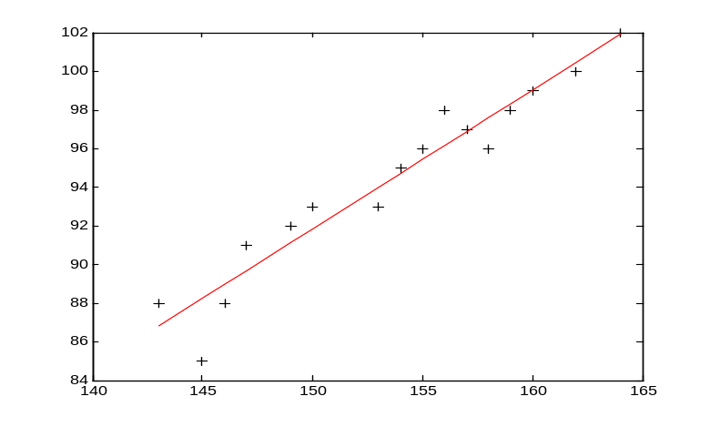

例2
观测物体降落的距离s与时间t的关系，得到数据如下表，求s关于t的回归方程
t (s) | 1/30 | 2/30 | 3/30 | 4/30 | 5/30 | 6/30 | 7/30
s (cm) | 11.86 | 15.67 | 20.60 | 26.69 | 33.71 | 41.93 | 51.13
t (s) | 8/30 | 9/30 | 10/30 | 11/30 | 12/30 | 13/30 | 14/30
s (cm) | 61.49 | 72.90 | 85.44 | 99.08 | 113.77 | 129.54 | 146.48

法一：直接作二次多项式回归
t=1/30:1/30:14/30;
s=[11.86 15.67 20.60 26.69 33.71 41.93 51.13 61.49 72.90 85.44 99.08 113.77 129.54 146.48];
>> [p,S]=polyfit(t,s,2)
p =489.2946 65.8896 9.1329
得回归模型为 ：
方法二----化为多元线性回归：
t=1/30:1/30:14/30;
s=[11.86 15.67 20.60 26.69 33.71 41.93 51.13 61.49 72.90 85.44 99.08 113.77 129.54 146.48];
>> T=[ones(14,1), t', (t.^2)'] %？？？是否可行？？？等验证...----因为有三个待定系数，所以有三列，始于常数项
>> [b,bint,r,rint,stats]=regress(s',T);
>> b,stats
b = 9.1329
65.8896
489.2946
stats =1.0e+007 *
0.0000 1.0378 0 0.0000
得回归模型为 ：
%结果与方法1相同
>> T=[ones(14,1),t, (t.^2)'] %？？？是否可行？？？等验证...
polyfit------一元多次
regress----多元一次---其实通过技巧也可以多元多次
regress最通用的，万能的，表面上是多元一次，其实可以变为多元多次且任意函数，如x有n列（不含全1列），则表达式中就有n+1列（第一个为常数项，其他每项与x的列序相对应）??????此处的说法需进一步验证证……………………………

例3
设某商品的需求量与消费者的平均收入、商品价格的统计数据如下，建立回归模型，预测平均收入为1000、价格为6时的商品需求量.
需求量 | 100 | 75 | 80 | 70 | 50 | 65 | 90 | 100 | 110 | 60
收入 | 1000 | 600 | 1200 | 500 | 300 | 400 | 1300 | 1100 | 1300 | 300
价格 | 5 | 7 | 6 | 6 | 8 | 7 | 5 | 4 | 3 | 9

选择纯二次模型，即
----用户可以任意设计函数
>> x1=[1000 600 1200 500 300 400 1300 1100 1300 300];
>> x2=[5 7 6 6 8 7 5 4 3 9];
>> y=[100 75 80 70 50 65 90 100 110 60]';
X=[ones(10,1) x1' x2' (x1.^2)' (x2.^2)']; %注意技巧性??????
[b,bint,r,rint,stats]=regress(y,X); %这是万能方法??????需进一步验证
>> b,stats
b =
110.5313
0.1464
-26.5709
-0.0001
1.8475
stats = 0.9702 40.6656 0.0005 20.5771

故回归模型为：
剩余标准差为4.5362, 说明此回归模型的显著性较好.

--------(此题还可以用 rstool(X,Y)命令求解，详见回归问题详解)

>> X=[ones(10,1) x1' x2' (x1.^2)' (x2.^2)',sin(x1.*x2)',(x1.*exp(x2))'];
>> [b,bint,r,rint,stats]=regress(y,X);
>> b,stats
(个人2011年认为，regress只能用于函数中的每一项只能有一个待定系数的情况，不能用于aebx等的情况)
regress(y,x)
----re是y/x逆置的
---y是列向量
---须确定目标函数的形式
---x须构造（通过构造来反映目标函数）
---x中的每一列与目标函数的一项对应（剔除待定系数）
----首项为常数项（x的第一列为全1）
----有函数有n 项(待定系数),则x就有n列
----regress只能解决每项只有一个待定系数的情况且必须有常数项的情况（且每项只有一个待定系数，即项数与待定系数数目相同）
***其重（难、关键）点：列向量、构造矩阵(X):目标函数中的每项与X中的一列对应。（由X来确定目标函数的类型/形式）

三、非线性回归（拟合）
使用格式：beta = nlinfit(x,y, ‘ 程序名’,beta0) [beta,r,J] = nlinfit(X,y,fun,beta0)
X给定的自变量数据,Y给定的因变量数据,fun要拟合的函数模型(句柄函数或者内联函数形式),beta0函数模型中待定系数估计初值（即程序的初始实参）beta返回拟合后的待定系数其中beta为估计出的回归系数；r为残差；J为Jacobian矩阵
输入数据x、y分别为n*m矩阵和n维列向量，对一元非线性回归，x为n维列向量。
’model’为是事先用m-文件定义的非线性函数；beta0为回归系数的初值
可以拟合成任意函数。最通用的，万能的命令
x,y顺序，x不需要任何加工，直接用原始数据。（也不需要全1列）---所编的程序一定是两个形参（待定系数/向量，自变量/矩阵：每一列为一个自变量）
结果要看残差的大小和是否有警告信息，如有警告则换一个b0初始向量再重新计算。
本程序中也可能要用.* ./ .^如结果中有警告信息，则必须多次换初值来试算难点是编程序与初值
nlinfit多元任意函数，（自己任意设计函数，再求待定系数）顺序（[b,r,j]=nlinfit(x,y,’…’, b0）y为列向量；x为矩阵，无需加全1列，x,y就是原始的数据点，（x/y正顺序，所以x不要加全1列）需预先编程（两个参数，系数向量，各变量的矩阵/每列为一个变量）
存在的问题：不同的beta0,则会产生不同的结果，如何给待定系数的初值以及如何分析结果的好坏，如出现警告信息，则换一个待定系数试一试。因为拟合本来就是近似的，可能有多个结果。
1:重点（难点）是预先编程序（即确定目标函数的形式，而regress的目标函数由x矩阵来确定，其重难点为构造矩阵a）
2:x/y顺序—列向量----x/y是原始数据，不要做任何修改
3：编程： 一定两个形参（beta,x）a=beta(1); b=beta(2);c=beta(3);… x1=x(:,1); x2=x(:,2); x3=x(:,3); 即每一列为一个自变量
4：regress/nlinfit都是列向量
5：regress:有n项（n个待定系数），x就有n列；nlinfit:有m个变量则x就有m列

例1
已知数据：x1=[0.5,0.4,0.3,0.2,0.1]; x2=[0.3,0.5,0.2,0.4,0.6];
x3=[1.8,1.4,1.0,1.4,1.8];y=[0.785,0.703,0.583,0.571,0.126]’;且y与x1，x2 , x3关系为多元非线性关系（只与x2,x3相关）为： y=a+b*x2+c*x3+d*(x2.^2)+e*(x3.^2)—此函数是由用户根据图形的形状等所配的曲线，即自己选定函数类型求非线性回归系数a , b , c , d , e 。

(1)对回归模型建立M文件model.m如下:
function yy=myfun(beta,x) %一定是两个参数：系数和自变量---一个向量/一个矩阵
a=beta(1)
b=beta(2)
c=beta(3)
x1=x(:,1); %系数是数组，b(1),b(2),…b(n)依次代表系数1, 系数2,…… 系数n
x2=x(:,2); %自变量x是一个矩阵,它的每一列分别代表一个变量,有n列就可以最多n
x3=x(:,3);
yy=beta(1)+beta(2)*x2+beta(3)*x3+beta(4)*(x2.^2)+beta(5)*(x3.^2);
(b(i)与待定系数的顺序关系可以任意排列，并不是一定常数项在最前，只是结果与自己指定的相对应)（x一定是一列对应一个变量，不能x1=x(1),x2=x(2),x3=x(3)……）
(2)主程序如下:
x=[0.5,0.4,0.3,0.2,0.1;0.3,0.5,0.2,0.4,0.6;1.8,1.4,1.0,1.4,1.8]';-----每一列为一个变量
y=[0.785,0.703,0.583,0.571,0.126]';
beta0=[1,1, 1,1, 1,1]'; %有多少个待定系数，就给多少个初始值。
[beta,r,j] = nlinfit(x,y,@myfun,beta0)
beta = -0.4420 5.5111 0.3837 -8.1734 -0.1340
此题也可用regress来求解，但结果是不一样的
>> x1=[0.5,0.4,0.3,0.2,0.1];
>> x2=[0.3,0.5,0.2,0.4,0.6];
>> x3=[1.8,1.4,1.0,1.4,1.8];
>> y=[0.785,0.703,0.583,0.571,0.126]';
>> n=length(x1);
>> x=[ones(n,1),x2',x3',(x2.^2)',(x3.^2)'];
>> [b,bint,r,rint,stats]=regress(y,x)；
>> b,stats
b =
-3.3844
-1.8450
6.5137
0
-2.1773
stats = 0.7859 1.2232 0.5674 0.0557
2011年题目改为：y=a+b*x1+c*x2+d*(x3.^2)+e*(x1.^2)+f*sin(x2)
求非线性回归系数a , b , c , d , e,f
function f=fxxnh(beta,x) %所编的程序一定是两个形参，第一个为待定系数向量，第二个为自变量矩阵
a=beta(1);
b=beta(2);
c=beta(3);
d=beta(4);
e=beta(5);
f=beta(6);%系数向量中的一个元素代表一个待定系数
x1=x(:,1);%自变量矩阵每一列代表一个自变量
x2=x(:,2);
x3=x(:,3);
f=a+b.*x1+c.*x2+d.*(x3.^2)+e.*(x1.^2)+f.*sin(x2);
但计算出现了问题

例2
混凝土的抗压强度随养护时间的延长而增加，现将一批混凝土作成12个试块，记录了养护日期（日）及抗压强度y（kg/cm2）的数据： 养护时间：x =[2 3 4 5 7 9 12 14 17 21 28 56 ] 抗压强度：y =[35+r 42+r 47+r 53+r 59+r 65+r 68+r 73+r 76+r 82+r 86+r 99+r ] 建立非线性回归模型，对得到的模型和系数进行检验。 注明：此题中的+r代表加上一个[-0.5,0.5]之间的随机数 模型为：y=a+k1*exp(m*x)+k2*exp(-m*x); ------有四个待定系数
Matlab程序：
x=[2 3 4 5 7 9 12 14 17 21 28 56];
r=rand(1,12)-0.5;
y1=[35 42 47 53 59 65 68 73 76 82 86 99];
y=y1+r ;
myfunc=inline('beta(1)+beta(2)*exp(beta(4)*x)+beta(3)*exp(-beta(4)*x)','beta','x'); -----
beta=nlinfit(x,y,myfunc,[0.5 0.5 0.5 0.5]); ---初值为0.2也可以，如为1则不行，则试着换系数初值----此处为一元，x’,y’行/列向量都可以
a=beta(1),k1=beta(2),k2=beta(3),m=beta(4)%test the model
xx=min(x):max(x); -----2：56
yy=a+k1*exp(m*xx)+k2*exp(-m*xx);
plot(x,y,'o',xx,yy,'r')
结果：
a = 87.5244
k1 = 0.0269
k2 = -63.4591
m = 0.1083
图形：
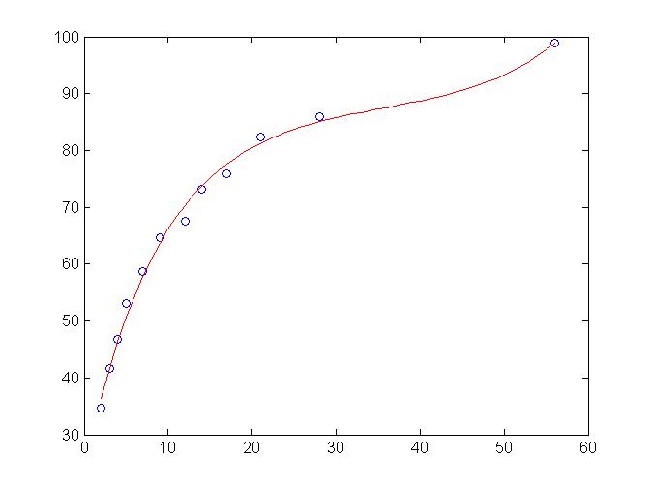

此题不能用regress求解，因为有些式子中含有两个待定系数

例3
出钢时所用的盛钢水的钢包，由于钢水对耐火材料的侵蚀，容积不断增大.我们希望知道使用次数与增大的容积之间的关系.对一钢包作试验，测得的数据列于下表：
使用次数 | 增大容积 | 使用次数 | 增大容积
2  3  4  5  6  7  8  9 | 6.42  8.20  9.58  9.50  9.70  10.00  9.93  9.99 | 10  11  12  13  14  15  16 | 10.49  10.59  10.60  10.80  10.60  10.90  10.76

对将要拟合的非线性模型y= ae^{b/x}，（如再加y= c*sin(x)+aeb/x）
建立m-文件volum.m如下：
function yhat=volum(beta,x)
yhat=beta(1)*exp(beta(2)./x);或
function f=zhang1(beta,x)
a=beta(1);
b=beta(2);
f=a*exp(b./x);---
2、输入数据：
>> x=2:16;
>> y=[6.42 8.20 9.58 9.5 9.7 10 9.93 9.99 10.49 10.59 10.60 10.80 10.60 10.90 10.76];
>> beta0=[8 2]';----初值[1，1]也可以
3、求回归系数：
>> [beta,r ,J]=nlinfit(x',y','volum',beta0); %beta0初值为列/行向量都可以，还是为列吧。
>> beta
beta =
11.6037
-1.0641
即得回归模型为：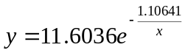

4、预测及作图：
>> [YY,delta]=nlpredci('volum',x',beta,r ,J)
>>plot(x,y,'k+',x,YY,'r')

或>> plot(x,y,'ro')
>> hold on
>> xx=2:0.05:16;
>> yy=beta(1)*exp(beta(2)./xx);
>> plot(xx,yy,'g')
又或>> plot(x,y,'ro') >> hold on
>> xx=2:0.05:16;
>> yy=volum(beta,xx);--------通过调用用户自编的函数
>> plot(xx,yy,'g')
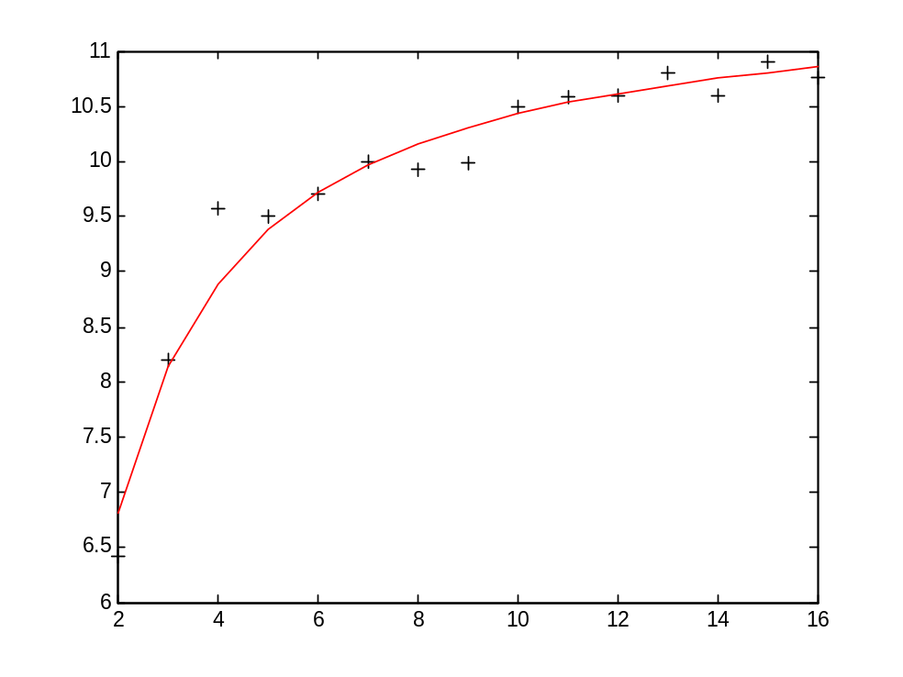
>> [beta,r ,J]=nlinfit(x',y','volum',[1,1]); %下面换了多个初值，结果都是一样的。
>> beta
beta =11.6037 -1.0641
>> [beta,r ,J]=nlinfit(x',y','volum',[1,5]);
>> beta
beta = 11.6037 -1.064
>> [beta,r ,J]=nlinfit(x',y','volum',[10,5]);
beta =11.6037 -1.0641
>> [beta,r ,J]=nlinfit(x',y','volum',[10,50]);
beta =11.6037 -1.0641

以下用来lsqcurvefit求解，结果是一样的。
>> [beta,a,b,exitflag]=lsqcurvefit('volum',[8,2],x',y')
Optimization terminated: relative function value
changing by less than OPTIONS.TolFun.
beta = 11.6037 -1.0641
exitflag = 3
>> [beta,a,b,exitflag]=lsqcurvefit('volum',[1,1],x',y') %换不同的初值，结果是一样的。
beta = 11.6037 -1.0641
exitflag = 3
>> [beta,a,b,exitflag]=lsqcurvefit('volum',[10,1],x',y')
beta = 11.6037 -1.0641
exitflag = 3
>> [beta,a,b,exitflag]=lsqcurvefit('volum',[10,5],x',y')
beta = 11.6037 -1.0641
exitflag = 3
>> [beta,a,b,exitflag]=lsqcurvefit('volum',[10,50],x',y')
beta = 11.6037 -1.0641
exitflag = 3

例4
财政收入预测问题：财政收入与国民收入、工业总产值、农业总产值、总人口、就业人口、固定资产投资等因素有关。下表列出了1952-1981年的原始数据，试构造预测模型。财政收入预测问题：财政收入与国民收入、工业总产值、农业总产值、总人口、就业人口、固定资产投资等因素有关。下表列出了1952-1981年的原始数据，试构造预测模型。

年份 | 国民收入（亿元） | 工业总产值(亿元) | 农业总产值（亿元） | 总人口（万人） | 就业人口（万人） | 固定资产投资（亿元） | 财政收入(亿元)
1952 | 598 | 349 | 461 | 57482 | 20729 | 44 | 184
1953 | 586 | 455 | 475 | 58796 | 21364 | 89 | 216
1954 | 707 | 520 | 491 | 60266 | 21832 | 97 | 248
1955 | 737 | 558 | 529 | 61465 | 22328 | 98 | 254
1956 | 825 | 715 | 556 | 62828 | 23018 | 150 | 268
1957 | 837 | 798 | 575 | 64653 | 23711 | 139 | 286
1958 | 1028 | 1235 | 598 | 65994 | 26600 | 256 | 357
1959 | 1114 | 1681 | 509 | 67207 | 26173 | 338 | 444
1960 | 1079 | 1870 | 444 | 66207 | 25880 | 380 | 506
1961 | 757 | 1156 | 434 | 65859 | 25590 | 138 | 271
1962 | 677 | 964 | 461 | 67295 | 25110 | 66 | 230
1963 | 779 | 1046 | 514 | 69172 | 26640 | 85 | 266
1964 | 943 | 1250 | 584 | 70499 | 27736 | 129 | 323
1965 | 1152 | 1581 | 632 | 72538 | 28670 | 175 | 393
1966 | 1322 | 1911 | 687 | 74542 | 29805 | 212 | 466
1967 | 1249 | 1647 | 697 | 76368 | 30814 | 156 | 352
1968 | 1187 | 1565 | 680 | 78534 | 31915 | 127 | 303
1969 | 1372 | 2101 | 688 | 80671 | 33225 | 207 | 447
1970 | 1638 | 2747 | 767 | 82992 | 34432 | 312 | 564
1971 | 1780 | 3156 | 790 | 85229 | 35620 | 355 | 638
1972 | 1833 | 3365 | 789 | 87177 | 35854 | 354 | 658
1973 | 1978 | 3684 | 855 | 89211 | 36652 | 374 | 691
1974 | 1993 | 3696 | 891 | 90859 | 37369 | 393 | 655
1975 | 2121 | 4254 | 932 | 92421 | 38168 | 462 | 692
1976 | 2052 | 4309 | 955 | 93717 | 38834 | 443 | 657
1977 | 2189 | 4925 | 971 | 94974 | 39377 | 454 | 723
1978 | 2475 | 5590 | 1058 | 96259 | 39856 | 550 | 922
1979 | 2702 | 6065 | 1150 | 97542 | 40581 | 564 | 890
1980 | 2791 | 6592 | 1194 | 98705 | 41896 | 568 | 826
1981 | 2927 | 6862 | 1273 | 100072 | 73280 | 496 | 810

解 设国民收入、工业总产值、农业总产值、总人口、就业人口、固定资产投资分别为x1、x2、x3、x4、x5、x6，财政收入为y，设变量之间的关系为：y= ax1+bx2+cx3+dx4+ex5+fx6
使用非线性回归方法求解。
1． 对回归模型建立M文件model.m如下:
function yy=model(beta0,X) %一定是两个参数，第一个为系数数组，b(1),b(2),…b(n) %分别代表每个系数，而第二个参数代表所有的自变量， %是一个矩阵，它的每一列分别代表一个自变量。
a=beta0(1);
b=beta0(2); %每个元素
c=beta0(3);
d=beta0(4);
e=beta0(5);
f=beta0(6);
x1=X(:,1); %每一列
x2=X(:,2);
x3=X(:,3);
x4=X(:,4);
x5=X(:,5);
x6=X(:,6);
yy=a*x1+b*x2+c*x3+d*x4+e*x5+f*x6;
2. 主程序liti6.m如下:
X=[598.00, 349.00 ,461.00, 57482.00, 20729.00, 44.00;
586, 455, 475, 58796, 21364, 89;
707, 520, 491, 60266, 21832, 97;
737, 558, 529, 61465, 22328, 98;
825, 715, 556, 62828, 23018, 150;
837, 798, 575, 64653, 23711, 139;
1028, 1235, 598, 65994, 26600, 256;
1114, 1681, 509, 67207, 26173, 338;
1079, 1870, 444, 66207, 25880, 380;
757, 1156, 434, 65859, 25590, 138;
677, 964, 461, 67295, 25110, 66;
779, 1046, 514, 69172, 26640, 85;
943, 1250, 584, 70499, 27736, 129;
1152, 1581, 632, 72538, 28670, 175;
1322, 1911, 687, 74542, 29805, 212;
1249, 1647, 697, 76368, 30814, 156;
1187, 1565, 680, 78534, 31915, 127;
1372, 2101, 688, 80671, 33225, 207;
1638, 2747, 767, 82992, 34432, 312;
1780, 3156, 790, 85229, 35620, 355;
1833, 3365, 789, 87177, 35854, 354;
1978, 3684, 855, 89211, 36652, 374;
1993, 3696, 891, 90859, 37369, 393;
2121, 4254, 932, 92421, 38168, 462;
2052, 4309, 955, 93717, 38834, 443;
2189, 4925, 971, 94974, 39377, 454;
2475, 5590, 1058, 96259, 39856, 550;
2702, 6065, 1150, 97542, 40581, 564;
2791, 6592, 1194, 98705, 41896, 568;
2927, 6862, 1273, 100072, 73280, 496];
y=[184.00 216.00 248.00 254.00 268.00 286.00 357.00 444.00 506.00 ...
271.00 230.00 266.00 323.00 393.00 466.00 352.00 303.00 447.00 ...
564.00 638.00 658.00 691.00 655.00 692.00 657.00 723.00 922.00 ...
890.00 826.00 810.0]';
beta0=[0.50 -0.03 -0.60 0.01 -0.02 0.35];
betafit = nlinfit(X,y,'model',beta0)
结果为
betafit =
0.5243
-0.0294
-0.6304
0.0112
-0.0230
0.3658
(结果也可能是：0.3459 -0.0180 -0.3700 0.0030 -0.0020 0.4728)
即y= 0.5243x1-0.0294x2-0.6304x3+0.0112x4-0.0230x5+0.3658x6
此题也可以用regress来求解（我自己做的，不一定对？？？）----结果有些不同，含有一个常数
>> clear
>> x=xlsread('cz.xls'); %已经把所有的有效数据拷入到cd.xls文件中去了。
>> y=x(:,7);
>> x(:,7)=[ ];
>> z=ones(30,1);
>> x=[z,x];
>> [b,bint,r,rint,states]=regress(y,x);
>> b,states
b =
159.1440
0.4585
-0.0112
-0.5125
0.0008
-0.0028
0.3165
stats =
1.0e+003 *
0.0010 0.2283 0 1.0488

X,y的原始数据：
help nlinfit/ help nlinfit
Examples:
Use @ to specify MODELFUN:
load reaction;
beta = nlinfit(reactants,rate,@mymodel,beta);

where MYMODEL is a MATLAB function such as:
function yhat = mymodel(beta, x)
yhat = (beta(1)*x(:,2) - x(:,3)/beta(5)) ./ ...
(1+beta(2)*x(:,1)+beta(3)*x(:,2)+beta(4)*x(:,3));

Examples
FUN can be specified using @:
nlintool(x, y, @myfun, b0)
where MYFUN is a MATLAB function such as:
function yhat = myfun(beta, x)
b1 = beta(1);
b2 = beta(2);
yhat = 1 ./ (1 + exp(b1 + b2*x));
fun = inline('1 ./ (1 + exp(b(1) + b(2)*x))', 'b', 'x')
nlintool(x, y, fun, b0)
每一列为一个变量，所以有n个自变量，就有n列X1,x2,…xn, y都为列向量

四、非线性回归或曲线回归问题
配曲线的一般方法是：
（一）先对两个变量x和y 作n次试验观察得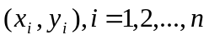画出散点图，
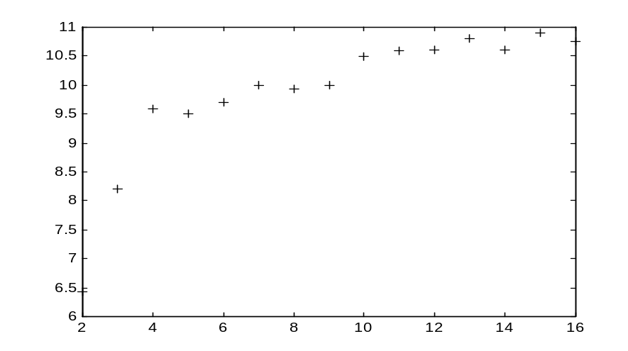
散点图
（二）根据散点图确定须配曲线的类型.
通常选择的六类曲线如下：
（1）双曲线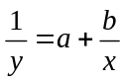
（2）幂函数曲线y=a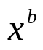, 其中x>0,a>0
（3）指数曲线y=a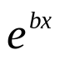其中参数a>0.
（4）倒指数曲线y=a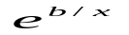其中a>0，
（5）对数曲线y=a+blogx,x>0
（6）S型曲线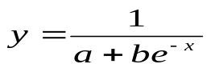
（三）然后由n对试验数据确定每一类曲线的未知参数a和b.
解例2.由散点图我们选配倒指数曲线y=a
根据线性化方法，算得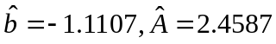
由此 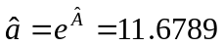
最后得 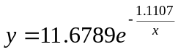

作业
1、考察温度x对产量y的影响，测得下列10组数据：
温度（℃） | 20 | 25 | 30 | 35 | 40 | 45 | 50 | 55 | 60 | 65
产量（kg） | 13.2 | 15.1 | 16.4 | 17.1 | 17.9 | 18.7 | 19.6 | 21.2 | 22.5 | 24.3
求y关于x的线性回归方程，检验回归效果是否显著，并预测x=42℃时产量的估值及预测区间（置信度95%）.
2、某零件上有一段曲线，为了在程序控制机床上加工这一零件，需要求这段曲线的解析表达式，在曲线横坐标xi处测得纵坐标yi共11对数据如下：
x_{i} | 0 | 2 | 4 | 6 | 8 | 10 | 12 | 14 | 16 | 18 | 20
y_{i} | 0.6 | 2.0 | 4.4 | 7.5 | 11.8 | 17.1 | 23.3 | 31.2 | 39.6 | 49.7 | 61.7
求这段曲线的纵坐标y关于横坐标x的二次多项式回归方程.
3: 在研究化学动力学反应过程中，建立了一个反应速度和反应物
含量的数学模型，形式为 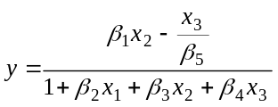
其中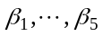是未知参数，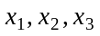是三种反应物（氢，n戊烷，
异构戊烷）的含量，y是反应速度.今测得一组数据如表4，试由
此确定参数，并给出置信区间.的参考值为
（1，0.05, 0.02, 0.1, 2）
序号 | 反应速度y | 氢x₁ | n戊烷x₂ | 异构戊烷x₃
1 | 8.55 | 470 | 300 | 10
2 | 3.79 | 285 | 80 | 10
3 | 4.82 | 470 | 300 | 120
4 | 0.02 | 470 | 80 | 120
5 | 2.75 | 470 | 80 | 10
6 | 14.39 | 100 | 190 | 10
7 | 2.54 | 100 | 80 | 65
8 | 4.35 | 470 | 190 | 65
9 | 13.00 | 100 | 300 | 54
10 | 8.50 | 100 | 300 | 120
11 | 0.05 | 100 | 80 | 120
12 | 11.32 | 285 | 300 | 10
13 | 3.13 | 285 | 190 | 120

4、混凝土的抗压强度随养护时间的延长而增加，现将一批混凝土作成12个试块，记录了养护日期x（日）及抗压强度y（kg/cm2）的数据：
养护时间x | 2 | 3 | 4 | 5 | 7 | 9 | 12 | 14 | 17 | 21 | 28 | 56
抗压强度y | 35 | 42 | 47 | 53 | 59 | 65 | 68 | 73 | 76 | 82 | 86 | 99
试求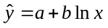型回归方程.

关于利用Matab进行指定非线性拟合的问题（转载）

优化工具箱的利用
函 数 描述
LSQLIN 有约束线性最小二乘优化
LSQNONNEG 非负约束线性最小二乘优化问题
当有约束问题存在的时候，应该采用上面的方法代替Polyfit与反斜线（\）。具体例子请参阅优化工具箱文档中的相应利用这两个函数的例子。
d. 非线性曲线拟合
利用MATLAB的内建函数
函数名 描述
FMINBND 只解决单变量固定区域的最小值问题
FMINSEARCH 多变量无约束非线性最小化问题（Nelder-Mead 方法）。
下面给出一个小例子展示一下如何利用FMINSEARCH
1． 首先生成数据
>> t=0:.1:10;
>> t=t(:);
>> Data=40*exp(-.5*t)+rand(size(t)); % 将数据加上随机噪声
2．写一个m文件，以曲线参数作为输入，以拟合误差作为输出
function sse=myfit(params,Input,Actural_Output)
A=params(1);
lamda=params(2);
Fitted_Curve=A.*exp(-lamda*Input);
Error_Vector=Fitted_Curve-Actural_Output;
%当曲线拟合的时候，一个典型的质量评价标准就是误差平方和
sse=sum(Error_Vector.^2);
%当然，也可以将sse写作：sse=Error_Vector(:)*Error_Vector(:);
3． 调用FMINSEARCH
>> Strarting=rand(1,2);
>> options=optimset('Display','iter');
>> Estimates=fiminsearch(@myfit,Strarting,options,t,Data);
>> plot(t,Data,'*');
>> hold on
>> plot(t,Estimates(1)*exp(-Estimates(2)*t),'r');
Estimates将是一个包含了对原数据集进行估计的参数值的向量。
附图见后面：
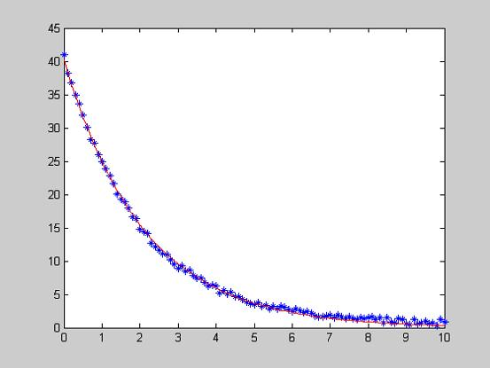
FMINSEARCH通常能够用来解决不连续情况，特别是如果他们不出现在解的附近的时候。它得到的通常也是局部解。FMINSEARCH只能够最小化实数值（也就是说，解的域必须只能包括实数，函数的输出只能够为实数值）。当感兴趣的是复数变量的域的时候，他们必须被分割为实部与虚部。
※2.MATLAB的FIGURE窗口：最基本的拟合界面与数据统计工具
MATLAB通过基本的拟合界面也支持基本曲线拟合。利用这个界面，你可以快速地在简单易用的环境中实现许多基本的曲线拟合。这个界面可以实现以下功能：
a． 通过比样条插值（spline interpolant）、hermite 插值、或者是高达10阶的多项式插值实现数据的拟合；
b． 对给定数据同时实现多样插值的绘制；
c． 绘制残差图；
d． 检查拟合结果的残差的数值；
e． 通过内插值或者外推插值评价一个拟合结果；
f． 对拟合结果和残差的模进行图形绘制；
g． 将拟合结果保存入MATLAB工作空间。
开发你的拟合应用的时候，你可以通过基本拟合（Basic Fitting）界面，也可以通过命令行函数，也可以同时作用。你可以通过基本拟合界面只能够实现2－D数据的拟合。然而，如果你用subplot绘制多个数据集，只要有至少一个数据集是2D的，那么就可以用基本拟合界面。
可以通过如下步骤激活基本拟合界面：
1． 绘制数据；
2． 从figure窗口的 Tools 菜单条下面选择Basic Fitting 菜单项；
有关Basic Fitting界面的更多信息，请查阅MATLAB帮助文档的相应部分。
注意：对于HP，IBM以及SGI平台，MATLAB6.0（R12.0）以及MATLAB6.1(R12.1)的基本拟合界面不受支持。
数据统计界面可以用来对图形中的每个数据集进行统计量的计算。可以通过如下步骤将数据统计界面激活：
1． 制数据；
2． 从figure窗口的 Tools 菜单条下面选择Data Statistics 菜单项；
一。优化工具箱函数
LSQNONLIN 解决非线性最小二乘法问题，包括非线性数据拟合问题
LSQCURVEFIT 解决非线性数据拟合问题
下面给出利用这两个函数的例子：
LSQNONLIN：利用这个函数最小化连续函数只能够找到句柄解。下面的例子说明利用LSQNONLIN函数用下面的函数进行拟合：
f = A + B exp(C*x)+D*exp(E*x)
对数据集x与y进行拟合，其中y是在给定x的情况下的期望输出(可以是方程给出数组，也可以是单独数据组成的数组)。为了解决这个问题，先建立下面的名为 fit_simp.m的函数，它利用数据x与y，将他们作为优化输入参数传递给LSQNONLIN。利用给定的数据x计算f的值，再与原始数据y进行比较。经验值与实际计算出的值之间的差异作为输出值返回。LSQNOLIN函数就是最小化这些差的平方和。
function diff = fit_simp(x,X,Y)
% 此函数被LSQNONLIN调用
% x 是包含等式系数的向量
% X 与 Y 是作为操作数传递给lsnonlin
A = x(1);
B = x(2);
C = x(3);
D = x(4);
E = x(5);
diff = A + B.*exp(C.*X)+D.*exp(E.*X)-Y;
下面的脚本是利用上面定义的fit_simp.m函数的一个例子：
％ 定义你打算拟合的数据集合
>> X=0:.01:.5;
>> Y=2.0.*exp(5.0.*X)+3.0.*exp(2.5.*X)+1.5.*rand(size(X));
％ 初始化方程系数
>> X0=[1 1 1 1 1]';
％ 设置用中等模式（memdium-scale）算法
>> options=optimset('Largescale','off');
％ 通过调用LSQNONLIN重现计算新的系数
>> x=lsqnonlin(@fit_simp,X0,[],[],options,X,Y);
％ 调用LSQNONLIN结果输出表明拟合是成功的
Optimization terminated successfully:
Gradient in the search direction less than tolFun
Gradient less than 10*(tolFun+tolX)
％ 绘制原始数据与新的计算的数据
>> Y_new=x(1)+x(2).*exp(x(3).*X)+x(4).*exp(x(5).*X);
>> plot(X,Y,'+r',X,Y_new,'b');
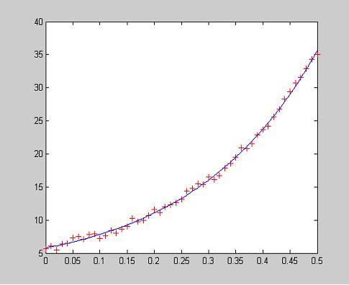
※注意：LSQNONLIN 只可以处理实数变量。在处理包括复数变量的实例的拟合的时候，数据集应该被切分成实数与虚数部分。下面给出一个例子演示如何对复数参数进行最小二乘拟合。
为了拟合复数变量，你需要将复数分解为实数部分与虚数部分，然后把他们传递到函数中去，这个函数被LEASTSQ作为单个输入调用。首先，将复数分解为实部与虚部两个向量。其次，将这两个向量理解成诸如第一部分是实部、第二部分是虚部。在MATLAB函数中，重新装配复数数据，并用你想拟合的复数方程计算。将输出向量分解实部与虚部，将这两部分连接为一个单一的输出向量传递回LEASTSQ。下面，给出一个例子演示如何根据两个复数指数拟合实数X与Y。
建立方程：
function zero = fit2(x,X,Y)
% 根据输入x重建复数输入
cmpx = x(1:4)+i.*x(5:8);
% 利用复数计算函数
zerocomp = cmpx(1).*exp(cmpx(2).*X) + cmpx(3).* exp(cmpx(4).*X)-Y;
% 将结果转换成一个列向量
% 其中第一部分是实部，第二部分是虚部
numx = length(X); % 实部长度
zero=real(zerocomp); %实部
zero(numx+1:2*numx)=imag(zerocomp); % 虚部
为了评价计算这个函数，需要X与Y数据集。LSQNONLIN将根据它拟合出下面方程中的参数a，b，c与d：
Y = a*exp(b*X)+c*exp(d*X);
其中，a，b，c与d是复数变量。
>> X=0:.1:5;
>> Y=sin(X);
>> Y=Y+.1*rand(size(Y))-.05;
>> cmpx0=[1 i 2 2*i];
>> x0(1:4)=real(cmpx0);
>> x0(5:8)=imag(cmpx0);
>> x=leastsq(@fit2,x0,[],[],X,Y);
>> cmpx=x(1:4)+i.*x(5:8);
>> Y1=real(cmpx(1).*exp(cmpx(2).*X)+cmpx(3).*exp(cmpx(4).*X));
>> plot(X,Y1,'r');
>> hold on
>> plot(X,Y,'+');
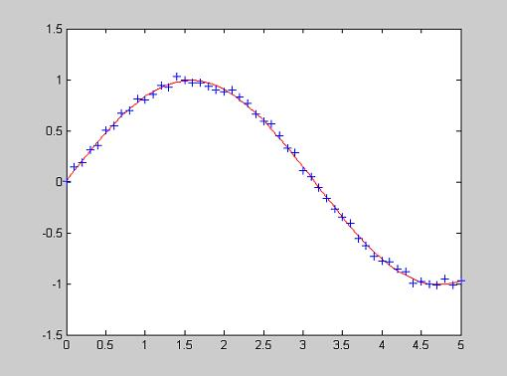
二。LSQCURVEFIT：利用此函数可以在最小二乘意义上解决非线性曲线拟合（数据拟合）问题。也就是说，给定输入数据xdata，以及观测的输出数据ydata，找到系数x，使得函数F(x，xdata)能够最好的拟合向量值。LSQCURVEFIT利用与LSQNONLIN相同的算法。它的目的在于专门为数据拟合问题提供一个接口。
在拟合的时候，2维、3维或者N维参数拟合是没有什么差别的。下面给出一个3维参数拟合的例子。待拟合函数是：
z = a1*y.*x..^2+a2*sin(x)+a3*y.^3;
建立的myfun.m的函数如下：
function F = myfun(a, data);
x = data(1,:);
y = data(2,:);
F= a(1)*y.*x.^2+a(2)*sin(x)+a(3)*y.^3;
下面的脚本展示了这么利用上面的函数：
>> xdata= [3.6 7.7 9.3 4.1 8.6 2.8 1.3 7.9 10.0 5.4];
>> ydata= [16.5 150.6 263.1 24.7 208.5 9.9 2.7 163.9 325.0 54.3];
>> zdata= [95.09 23.11 60.63 48.59 89.12 76.97 45.68 1.84 82.17 44.47];
>> data=[xdata; ydata];
>> a0= [10, 10, 10]; % 初识揣测
>> [a, resnorm] = lsqcurvefit(@myfun,a0,data,zdata)
Maximum number of function evaluations exceeded;
increase options.MaxFunEvals
a = 0.0088 -34.2886 -0.0000
resnorm = 2.2636e+004
>> format long
>> a
a = 0.00881645527493 -34.28862491919983 -0.00000655131499
>> option=optimset('MaxFunEvals',800);
>> [a, resnorm] = lsqcurvefit(@myfun,a0, data, zdata, [], [], option)
Optimization terminated successfully:
Relative function value changing by less than OPTIONS.TolFun
a = 0.00740965259653 -20.21201417111138 -0.00000502014964
resnorm = 2.195886958305428e+004
统计工具箱函数
函数名 描 述
nlinfit（非线性回归） 采用Gauss-Newton法进行非线性最小二乘数据拟合
lscov（线性回归） 根据已知协方差矩阵进行最小二乘估计
regress 多元线性回归
regstats 回归诊断
ridge 脊回归（？Ridge regress）
rstool 多维响应表面可视化（RSV）
stepwise 交互式逐步回归
具体例子请参阅相应文档

